**EXMO. SR. PRESIDENTE DA CÂMARA MUNICIPAL DE SUMARÉ,**

**Indico** ao Exmo. Sr. Prefeito, e este ao departamento competente no sentido de se realizar devidamente a **pintura da lombada** presentena **Rua Catarina Moranza Belintane** em frente ao número 160 no **Jardim Alvorada** neste Município.

A indicação é necessária pois os moradores do local tem reclamado constantemente que muitos automóveis que transitam pelo local não enxergam a lombada a tempo e por isso tem ocorrido no local freadas bruscas o que pode ocasionar acidentes.

Câmara Municipal de Sumaré, 04 de agosto de 2020.

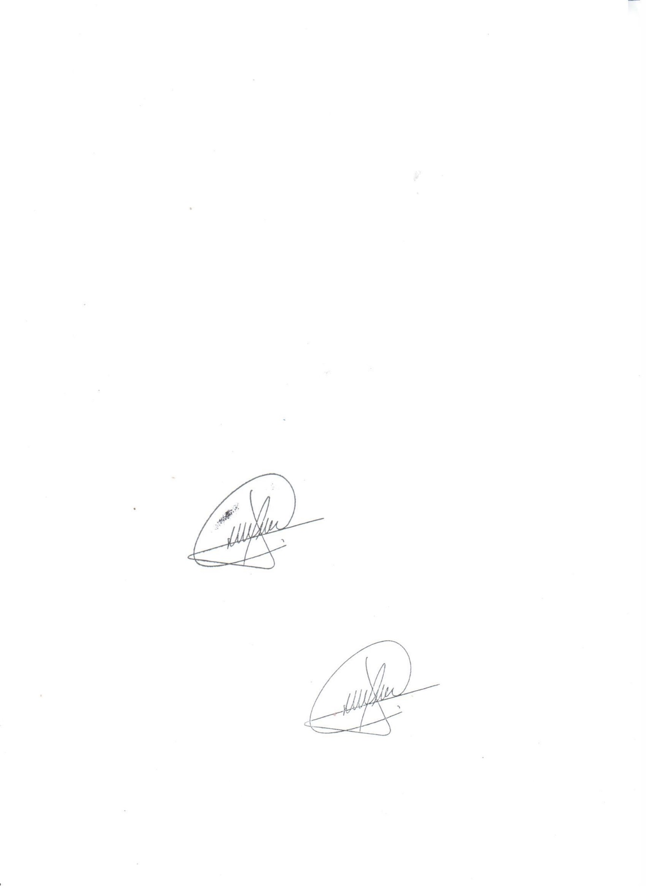

**CLAUDIO MESKAN**

**Vereador**